|  |
| --- |
| Laboratorio de Computación  Salas A y B |
|  |

|  |  |
| --- | --- |
| Profesor: | Claudia Rodríguez Espino |
| Asignatura: | Fundamentos de Programación |
| Grupo: | 1104 |
| No de Práctica(s): | 10 |
| Integrante(s): | Salazar Zavala Alejandro |
| No. de Equipo de cómputo empleado: | 46 |
| Semestre: | 2019-1 |
| Fecha de entrega: |  |
| Observaciones: |  |
|  |  |

CALIFICACIÓN: ________________

Objetivos

Aprender las técnicas básicas de depuración de programas en C para revisar de manera precisa el flujo de ejecución de un programa y el valor de las variables; en su caso, corregir posibles errores.

Desarrollo

La práctica consistió en ver cómo es la depuración de un programa línea por línea y, cuando hay un error, fijarte específicamente en qué línea se presentó.

Después de ver toda la teoría, proseguimos a hacer unos programas

Valor de Y

Cuando X es un número mayor de 2

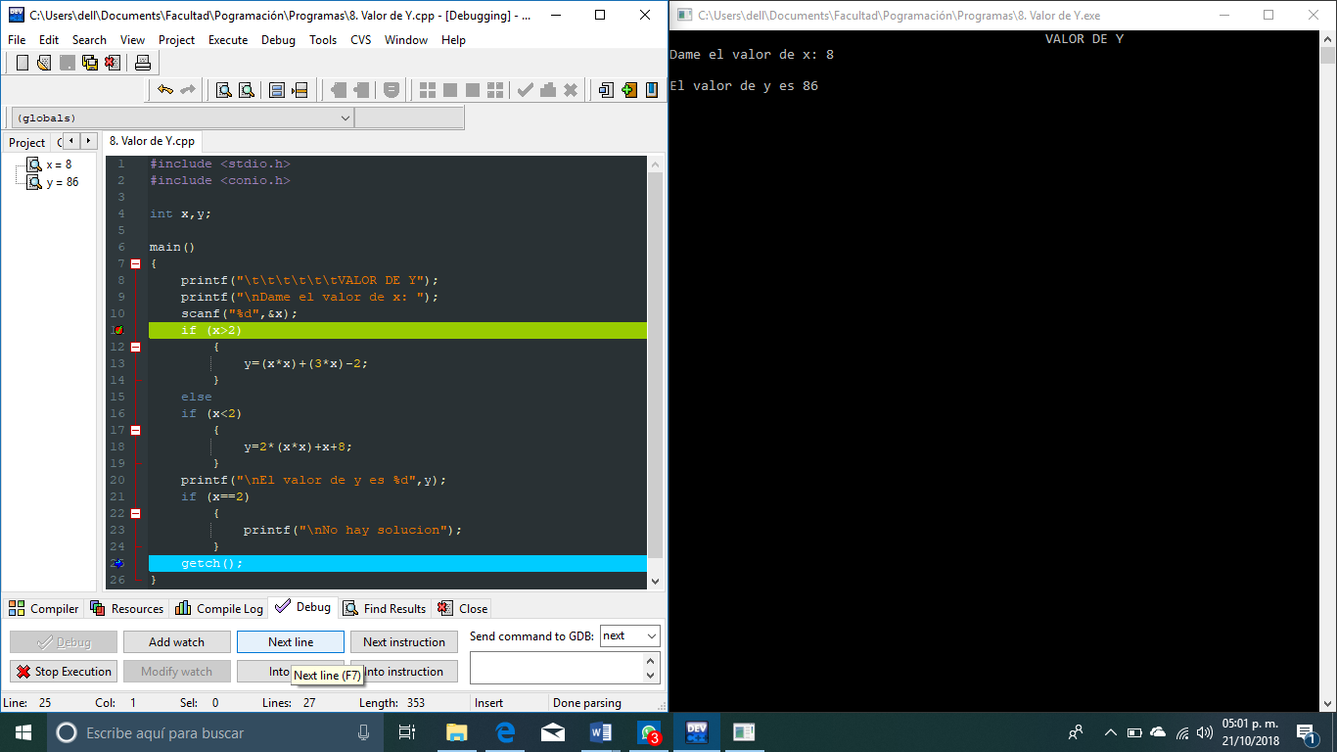

Cuando X es un número menor de 2

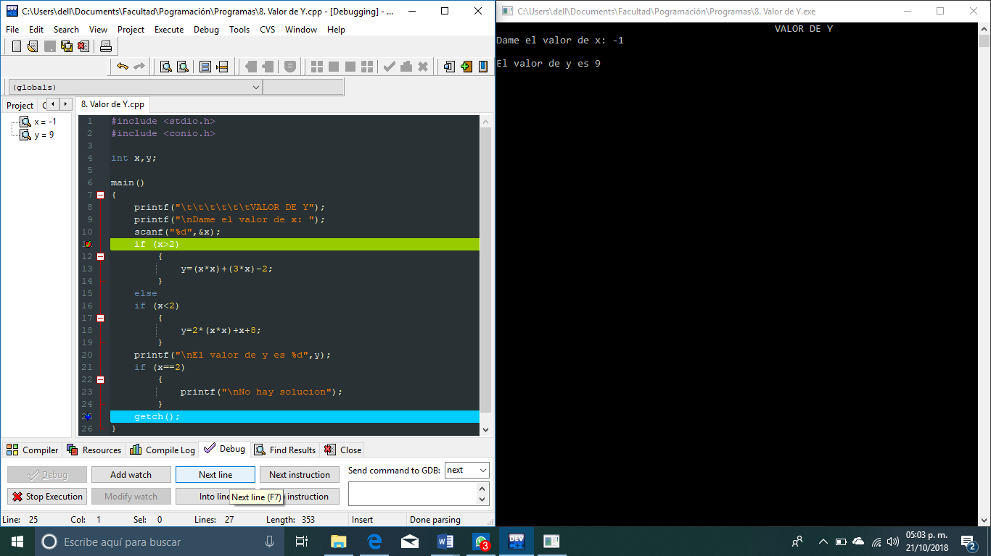

Cuando X es igual de 2

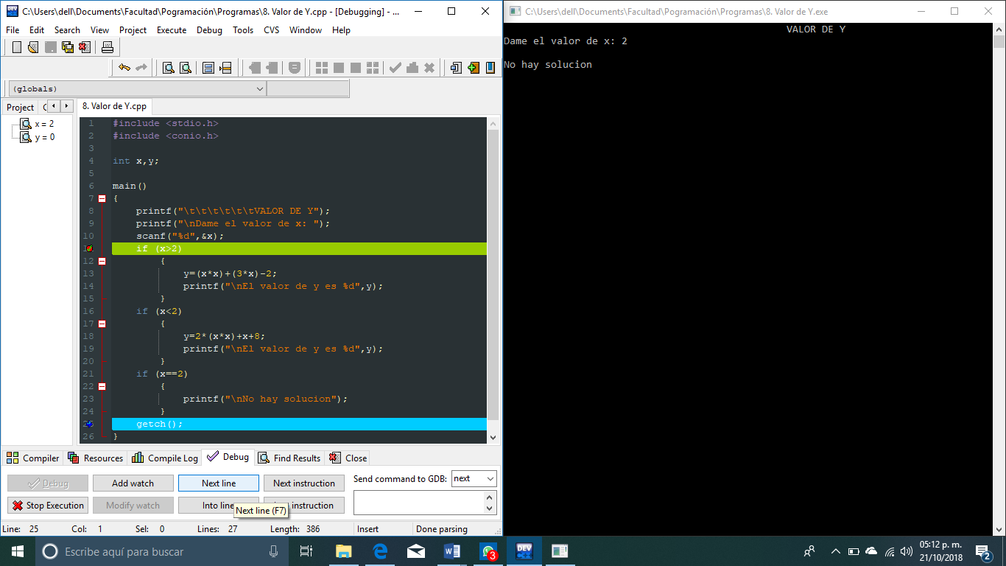

Formula general

Cuando es una raíz real

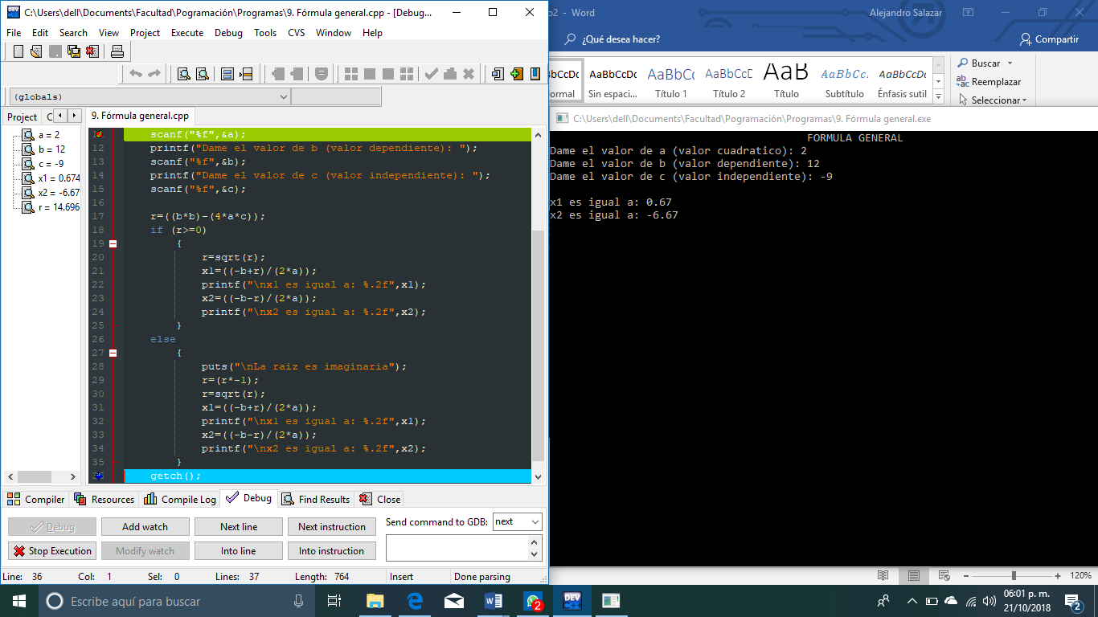

Cuando es una raíz imaginaria

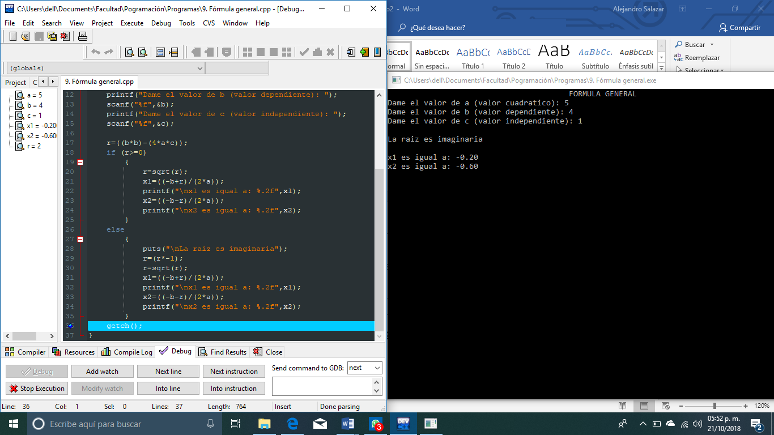

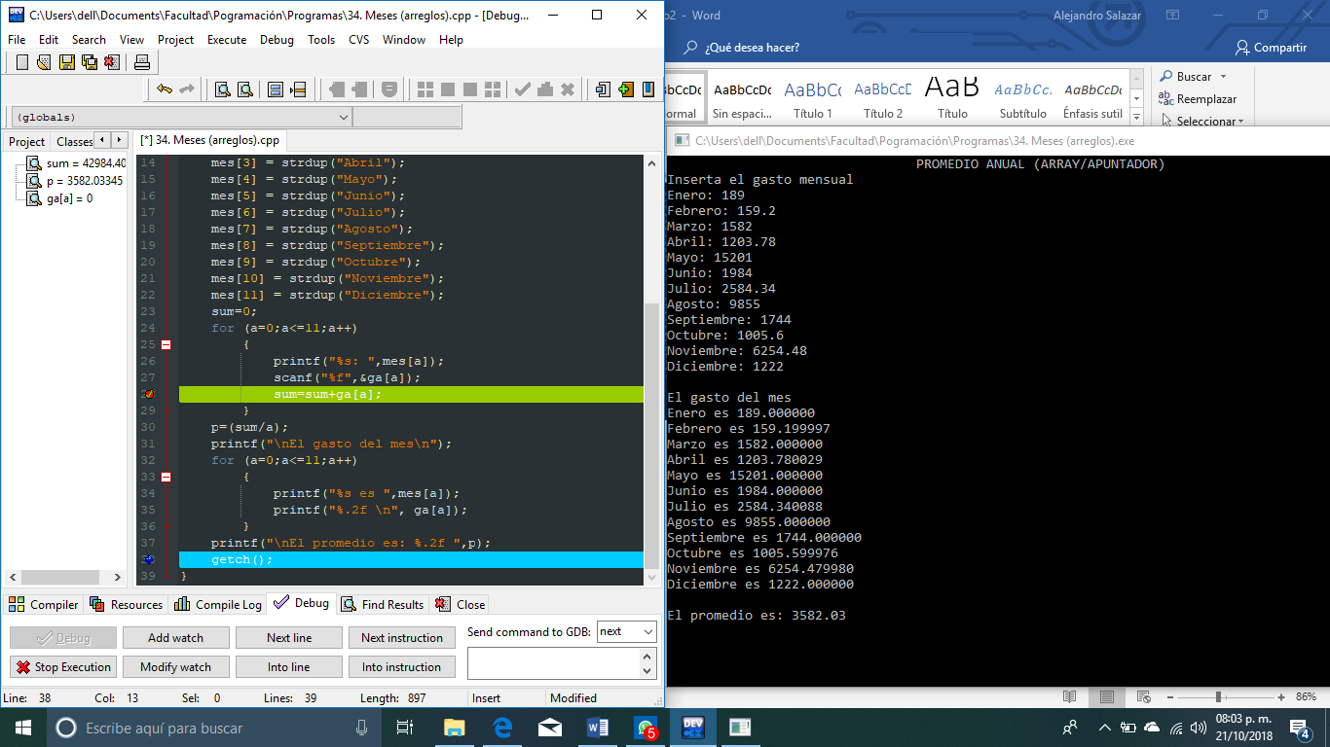Meses con arreglos

Conclusión

Esta práctica tenía como objetivo entender de una manera mejor cuando se presenta algún tipo error, aunque en lo personal se me hizo un poco aburrida y algo “useless”